АДМИНИСТРАЦИЯ

(исполнительно-распорядительный орган)

сельского поселения «Село Гремячево»

ПОСТАНОВЛЕНИЕ

с. Гремячево

от «08» ноября 2022года № 52

О регистрации изменений, вносимых в Устав
территориального общественного
самоуправления «Село Гремячево»
муниципального образования сельское
поселение «Село Гремячево»

На основании поступившего заявления о внесении изменений в Устав ТОС « Село Гремячево» от 09 октября 2022года, в соответствии с Федеральным законом от 06.10.2003 года № 131-ФЗ «Об общих принципах организации местного самоуправления в Российской Федерации», Уставом муниципального образования сельское поселение «Село Гремячево», Положением о территориальном общественном самоуправлении в муниципальном образовании сельского поселения «Село Гремячево» , утверждённым решением Сельской Думы сельского поселения «Село Гремячево от 19. 01..2007г. №102, администрация сельского поселения «Село Гремячево»

ПОСТАНОВЛЯЕТ:

1.Зарегистрировать вносимые в Устав территориального общественного самоуправления «Село Гремячево» муниципального образования сельское поселение «Село Гремячево»» изменения (прилагается).
2.Внести запись о регистрации изменений, вносимых в Устав ТОС «Село Гремячево» в реестр уставов ТОС.
3. Опубликовать настоящее постановление в периодическом печатном издании «Наша Жизнь» и разместить на официальном сайте администрации муниципального района «Перемышльский район» в разделе- поселения.
4. Настоящее постановление вступает в силу после его официального опубликования.
5. Контроль за выполнением настоящего постановления оставляю за собой.

Глава администрации
сельского поселения Т.А.Левицкая

Приложение
к постановлению администрации
сельского поселения « Село Гремячево»
от «08» ноября2022г. №52

Утвержден
решением собранием (конференцией) граждан, проживающих в следующих границах:
_с. Гремячево от д.1 по д.223

Протокол №07 от «13» августа 2022 г.

Изменения, вносимые в Устав территориального общественного
самоуправления «Село Гремячево»
муниципального образования сельское
поселение «Село Гремячево»»

Описание границ
территории территориального общественного самоуправления
«Село Гремячево» сельского поселения «Село Гремячево»

1.Село Гремячево. дома №: 1,2,3,4,5,,7,8,9,10,11,12,13,14,15,16,16а,17,18,19,20,20а,21, 21а,22,23,24,25,26,27,28,29,30,31,32,32а,33,34,35,36,37,38,38а,39,40,41,42,43,44,45,46,47,47а,48,49,50,51,52,,54,,56,57,,59,59а,60,62,63,64,65,66,67,68,69,69а70,70а,71,71а,72,73,74,75,76,77,79,80,81,82,83,84,85,86,87,88,89,90,91,92,93,94,94а,95,96,97,98,99,100,101,102а,103,104,106,107,107а,108,109,110,111,112,113,114,115,116,117,118,119,120,121,122,122а,,124,125,126,127,128,129,130,131,132,133,134,135,135а,136,137,138,139,140,141,142,143,144,144а,145,146,147,147а,148,149,150,,152,153,154,154а,154б,155,156,157,158,159,159а,160,161,162,163,164,164а165,165,166,167,168,169,170,171,172,173,174,175,175а,176,177,178,179,180,180а,181,182,183,184,185,186,186а,187,188,189,190,191,192,,193а,193,194,195,196,197,198,199,200,200а,201,202,203,203а,203б,204,205,206,206а,207,209,210,211,212,212а,213,214,,216,217,218,219,220,221,222,223.
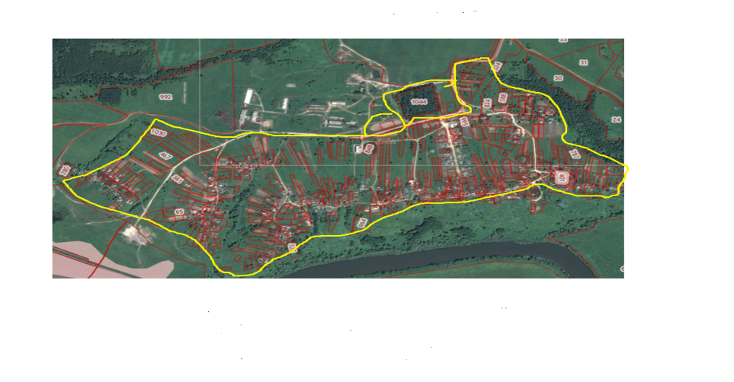
Село Гремячево сельского поселения «Село Гремячево находится на юге Калужской области, на границе с Тульской областью. Недалеко проходит автомобильная дорога регионального значения «29К-024 Голодское—Суворов—Одоев»[3]. Стоит на правом берегу реки Ока. Рядом деревни Зимницы (6,2 км) и Мехово (8,8 км).
Территория ТОС « Село Гремячево» сельского поселения « Село Гремячево» включает в себя:
1) Территорию земельных участков, занятых жилыми домами (номера домов от 1 по 223);
2) Территорию автомобильной дороги (длина 7.5 м) грунтовое покрытие с полосой отвода;
3. Территория кладбища.

Приложение

СВИДЕТЕЛЬСТВО О РЕГИСТРАЦИИ ИЗМЕНЕНИЙ И ДОПОЛНЕНИЙ В УСТАВ ТЕРРИТОРИАЛЬНОГО ОБЩЕСТВЕННОГО САМОУПРАВЛЕНИЯ «СЕЛО ГРЕМЯЧЕВО» МУНИЦИПАЛЬНОГО ОБРАЗОВАНИЯ СЕЛЬСКОЕ ПОСЕЛЕНИЕ «СЕЛО ГРЕМЯЧЕВО»

Устав территориального общественного самоуправления «Село Гремячево»
(наименование)
зарегистрирован "18» октября 2021 года №02_.
Границы деятельности территориального общественного самоуправления утверждены решением Сельской думы сельского поселения »Село Гремячево» (нормативным правовым актом представительного органа муниципального образования) от 28 августа 2021г. №43.

ЗАРЕГИСТРИРОВАНЫ

Изменения (дополнения) в Устав территориального общественного
самоуправления « Село Гремячево»::границы деятельности территориального общественного самоуправления утверждены решением Сельской думы сельского поселения »Село Гремячево» от 08 ноября 2022г. №.52 _________________________________________________________________
(наименование)
Утверждены протоколом общего собрания (конференции) граждан село Гремячево Перемышльского района Калужской области сельского поселения « Село Гремячево»
от "13" августа 2022года № 07.

Дата регистрации «08" ноября 2022 года.

Глава администрации
Ф.И.О. (подпись)

